+



期末大作业

题 目 基于微信小程序的
XXXX系统的设计与实现
二级学院 数据科学与计算机学院

专 业 软件工程
学 号
姓 名

指导教师 王亚萍 硕士

2026 年6月 18日

广东培正学院教务处

目录
1 概述 1
1.1 研究背景 1
1.2 研究意义 1
1.3 研究现状 2
2 相关技术介绍 3
2.1 开发环境 3
2.2 PHP语言 3
2.3微信小程序云开发与初始化 4
2.4 MySQL数据库 4
3 功能需求分析 4
3.2 前端需求分析 4
3.3 后端需求分析 5
4 系统设计 6
4.1 系统概要设计 6
4.2 前端API接口统一管理 7
4.3 系统总体结构设计 8
4.4 系统流程图设计 8
4.2 数据库设计 9
4.2.1 数据库实体属性图设计 10
4.2.2 数据表设计 12
5 系统实现 14
5.1 前台实现 14
5.1.1 手机验证码登录 14
5.1.2 首页显示 14
5.1.3 分类显示 15
5.1.4 购物车页面 16
5.1.5 个人信息页 17
5.1.6 地址管理 17
5.2 后台实现 18
5.2.1 用户管理模块 18
5.2.2 商品分类管理模块 19
5.2.3 商品管理模块 21
5.2.4 订单管理模块 22
6 系统测试 23
6.1 用户登录测试 23
6.2 前台页面测试 24
6.3 商品管理测试 24
6.4 订单管理测试 25
6.4 测试结论 25
7 总结 25

基于XXXX系统的设计与实现

姓名

摘要： 随着“互联网+”的大潮兴起，微信小程序因其使用的便捷性而广受好评。结合微信小程序便捷和轻量级的特点，开发一款医院食堂点餐系统，为患者和医护人员提供更为便捷的点餐服务，有助于提升医院服务质量和患者满意度。本系统旨在使用Python语言开发出一款医院食堂点餐系统，为医院就诊病人提供更为方便的就餐环境。后端使用Django框架、前段使用Vue.js框架、采用MySQL数据库进行数据存储。该系统前端实现用户登录、浏览、加购餐品，管理地址以及结算订单等操作，由后端提供数据服务。本系统的实现可以更好的服务去医院看诊的病人，同时对医院的食堂也是一个很好的补充，具有一定的实用价值和推广意义。
关键词： Django框架；微信小程序；医院食堂；点餐系统

Design and implementation of a hospital cafeteria ordering system based on WeChat mini program
By
Li WeiBin
April,2026

Abstract:With the rising tide of "Internet plus", WeChat applet has become popular because of its powerful and convenient use. Developing a hospital cafeteria ordering system that combines the convenience and lightweight features of WeChat mini programs to provide more convenient ordering services for patients and medical staff, which helps to improve the quality of hospital services and patient satisfaction. This system aims to develop a hospital cafeteria ordering system using Python language, providing a more convenient dining environment for hospital patients. The backend uses the Django framework, the front-end uses the Vue.js framework, and uses MySQL database for data storage. The front-end of the system can enable users to log in, browse, and purchase additional meals; The backend can perform user management, product management, classification management, and order management. This system can better serve patients who go to the hospital for treatment, and it is also a good supplement to the hospital cafeteria, with certain practical value and promotion significance.
Keywords: Python; Django framework; WeChat Mini Program; Hospital cafeteria; MySQL database

1 概述

1.1 研究背景
随着互联网技术的迅猛进步，人们的生活方式也发生了巨大的变化。电子商务的兴起更是让人们对手机的依赖日益增强。据统计，微信在2023年的月活跃用户已经达到了13.09亿，成功成为国内领先的社交平台。在2012年8月,微信推出了公众平台，主要为用户提供了一个生活服务平台，因此获得了巨大的用户流量，“美团”、“饿了么”等知名品牌也相继加入微信公众平台，通过运营微信平台，用户基数显著扩大Error: Reference source not found。这些成功案例充分证明,微信可以凭借其强大的社交属性，将生活中的各种服务进行有效的连接和整合。2017年1月9日，微信正式推出了小程序功能，张小龙将其定位为轻量级应用，旨在借助微信的海量用户基础，更好地连接线下服务场景。对于中小型传统线下零售行业而言，新零售电子商务的浪潮无疑带来了巨大的冲击和挑战Error: Reference source not found。而小程序的出现，为其参与这场零售业的深刻变革提供了重要的技术支撑和驱动力。小程序以其即用即走、无需安装的便捷性，成为连接线上与线下的桥梁，为传统零售业注入了新的活力。
现如今人们去医院看病时就餐是一个难解决的问题，经常看到病人家属排队取餐，本项目的设计就是为了解解决这一问题，让病人以及家属有一个方便快捷的体验。

1.2 研究意义
作为一个良好的医院食堂点餐系统，其关键要素之一便是用户界面的友好与便捷。基于微信小程序的医院食堂点餐系统，巧妙地将微信端与PC端的功能融合，为用户带来了简单直观的操作体验。在新零售浪潮中，满足顾客在特定购物场景下的需求是核心目标。随着顾客的信息化、技术化和移动互联网化趋势，快速购买和快速配送的方式日益受到用户的青睐。2017年初，微信小程序的正式推出进一步丰富了微信的生态圈。相比于传统的原生应用程序，微信小程序的核心优点体现在用户体验方面，用户无需经历复杂的下载和安装步骤，只需简易操作如扫描二维码或直接搜索，就能便捷地获取并使用相关服务。因此，依托于微信生态系统构建的轻量化小程序，以其即用即走的特性，能够更有效地连接并优化线下服务Error: Reference source not found。
很多人去医院看病时经常因为医院人太多等情况没能吃上饭或者需要排很长的队伍，需要不短的时间去等，遇到人多的时候，大多只能在门口做个小板凳吃个小零食坐等排号，大多都是排队排队再排队，但是利用医院点餐小程序点餐之后，扫码、登录、点餐、取餐的一条龙服务将为人们提供不少的便利Error: Reference source not found。用户到一家医院就医，无论是直接看病还是在挂号排队等候，只需要在手机上点餐，其中有很多适合病人吃的中药补品、营养餐和速食餐等。选择菜品并在线支付后等上一会，送餐员直接将菜品送至面前，在不需要排队的情况下完成点餐。

1.3 研究现状
目前国内外已经有一些基于移动互联网的食堂点餐系统，这些系统主要通过移动端应用来实现点餐、支付等功能，提高了食堂的效率和服务质量Error: Reference source not found。然而，这些系统主要针对的是公共食堂，对于医院食堂的需求和特点考虑不足。因此，针对医院食堂的点餐系统还比较少见，覆盖范围也比较小，主要集中在城市的三甲医院中Error: Reference source not found。比如一些大型三甲医院通过与第三方技术公司合作，开发了定制化的微信小程序点餐系统，不仅实现了菜品信息的实时更新，还能够根据患者和医护人员的营养需求推荐个性化餐品，甚至引入了预约取餐、送餐到病房等增值服务，有效缓解了高峰时段排队等候的问题，提升了就医环境的人性化水平。
在国外，虽然没有微信小程序这样的特定平台，但类似的基于移动应用的医院食堂点餐解决方案同样受到关注。许多发达国家的医院采用自建APP或与第三方食品科技公司合作，利用先进的移动互联网技术改善食堂服务。这些系统往往更加注重用户体验设计、食品安全管理和数据隐私保护。比如，通过集成AI算法分析用户的饮食偏好和健康数据，提供定制化营养餐单；利用物联网技术监控食物供应链，确保食材新鲜安全；同时，严格遵守GDPR等国际数据保护法规，保护用户个人信息安全。
综上所述，无论是国内还是国外，基于移动应用的医院食堂点餐系统正逐渐成为提升医疗服务质量和效率的有效手段。虽然国内外在具体实现方式、技术应用深度及合规要求上存在差异，但共同的目标都是为了满足用户对便捷、健康、个性化的餐饮服务需求。未来，随着5G、大数据、人工智能等技术的进一步融合应用，医院食堂点餐系统将更加智能化、精细化，为医患人员带来更加优质的就餐体验。

2 相关技术介绍
在开发系统的过程中，本系统技术实现采用微信开发者工具作为开发环境，以PHP为编程语言，MySQL为数据存储方案。这种架构设计在保证系统稳定安全的同时，简化了操作和维护流程，既实现了管理的规范化和一体化，又为用户打造了便捷高效的交流平台。下面将简要介绍一下关键技术。

2.1 开发环境
微信小程序开发基于微信官方提供的开发者工具，该集成开发环境具备完整的API支持、丰富的UI组件库以及系统的技术文档和设计指南。在具体开发过程中，开发者采用WXML+WXSS+PHP Script的技术组合：其中WXML作为框架专属的标签语言，负责构建页面基础结构；WXSS则是基于CSS扩展的样式语言，在保留CSS核心特性的基础上针对微信小程序的特点进行了优化调整，专门用于控制页面元素的视觉呈现；而PHP Script则是承担着处理用户交互逻辑的重要功能，如此三者可以协同完成从界面搭建、样式设计到功能实现的完整开发流程。

2.2 PHP语言
PHP（Hypertext Preprocessor）是一种开源的服务器端脚本语言，在Web开发领域应用广泛，同时也适用于通用编程需求。它由Rasmus Lerdorf于1995年创建，并迅速成长为开发动态网页和Web应用的主流技术之一。PHP以其简洁的语法和较低的学习门槛而著称，尤其适合新手入门。此外，它还具备强大的数据库兼容性，可轻松集成MySQL、PostgreSQL等多种数据库系统，方便数据存储与管理。在PHP的工作流程中，服务器首先处理各类请求，然后将运算结果编译为HTML代码，最终传送至客户端浏览器完成显示。作为支持面向对象编程的脚本语言，PHP显著提高了软件代码的移植性和可持续性。该语言拥有庞大的开发者社区资源以及多种高效开发框架，这些优势极大地简化了开发流程。值得注意的是，PHP还具备优秀的跨平台运行能力。由于其高效性和灵活性，PHP被许多知名网站和内容管理系统（如WordPress、Drupal、Magento）广泛应用，是开发现代Web应用的重要选择。
2.3微信小程序云开发与初始化云开发模式是简化的传统开发模式，可以直接通过函数调用服务器完成各种操作，拥有高开发效率和低运维成本，是未来微信小程序开发的发展趋势Error: Reference source not found。云开发的初始化：在使用微信开发者工具创建项目时，需要填写APPID并选择云开发选项。在项目创建后，通过云开发控制台启用服务并配置环境名称，系统将自动分配环境ID。最终在app.js文件中调用wx.cloud.init方法设置环境参数即可启用云服务功能。2.4 MySQL数据库MySQL数据库以其开源的关系型数据管理模式，为Web应用程序及其他软件系统提供了可靠的数据管理支持。它高效、可扩展且跨平台，使用表格存储数据并支持SQL语言，便于开发人员操作。MySQL数据库支持多用户和多客户端访问，具备权限管理、数据加密和防SQL注入等安全功能，同时其高性能存储引擎（如InnoDB和MyISAM）优化了查询速度，备份与恢复功能保障了数据稳定性。作为开源项目，MySQL数据库拥有广泛的社区支持和技术资源。 总的来说，MySQL数据库以其高效性、安全性和强大的社区支持，成为一种可靠的关系型数据库管理系统，适用于各种规模和类型的应用程序，为开发人员提供了强大的数据存储和管理解决方案，是现代应用开发中不可或缺的工具之一。

3 功能需求分析

3.2 前端需求分析
用户输入手机号码获取验证码并成功登录之后，可以在首页以及分类页面浏览商品和加入购物车，还可以进行提交订单。
前端主要设计功能包括登录、商品浏览、商品加购、商品结算以及地址管理等功能:
（1）用户登录：用户输入正确手机号码获取验证码即可成功登录。
（2）商品浏览：用户在首页页面浏览、搜索商品，也可根据商品分类快速找到所需商品。
（3）商品加购：用户在浏览商品时候可以选择将商品添加到购物车，进入购物车页面可以继续对商品进行数量的增减或删除商品的操作。选择心仪的商品即可进行下单结算操作。
（4）地址管理：用户可对自己的地址进行新增、修改以及设置默认地址的操作。
用例分析如下图所示：

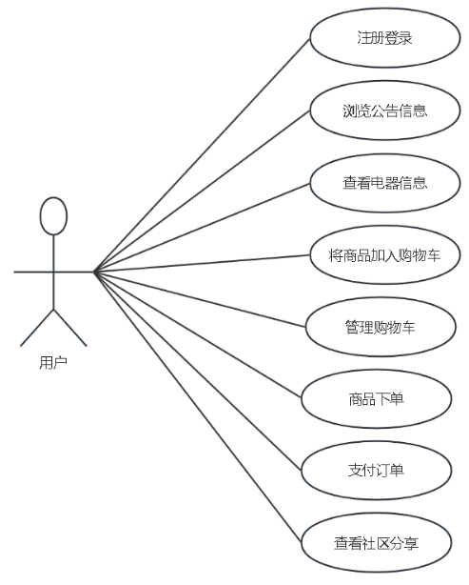
图3-1 用户用例图

3.3 后端需求分析
后端系统支持账号或邮箱，密码登录的方式。主要设计功能包括用户管理、商品分类管理、商品管理以及订单管理等功能：
（1）用户管理：管理员能够审核用户的信息填写是否规范，能对普通用户的所有信息进行查看、删除、更改等操作。
（2）商品分类管理：管理员可以查看、修改、增加和删除商品分类标签。
（3）商品管理：管理员可以查看、修改、增加和删除商品，商品的信息有商品图片、价格、分类、提示、库存等。
（4）订单功能：管理员可以查看、修改、增加和删除订单。
用例分析分析如下图所示：

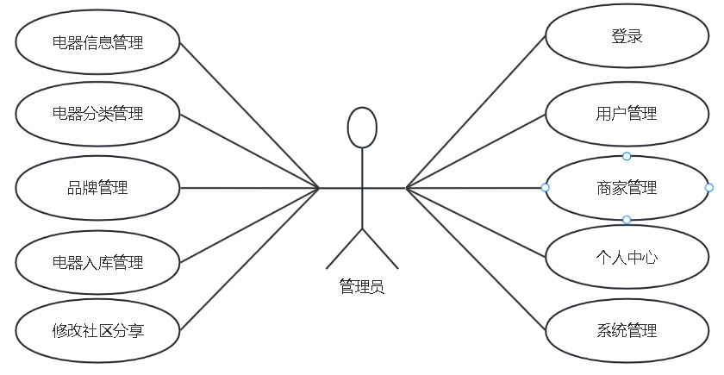
图3-2 管理员用例图

4 系统设计
本系统除了全力实现医院食堂点餐系统的核心服务功能外，更注重拓展一系列贴心实用的功能，以适应不同用户的具体需求，旨在改进和优化整体用户体验，并提高用户操作效率。其目标在于覆盖并满足广大用户的多元化需求，从而打造出一个便捷高效、运行稳定的，具备出色用户体验的医院点餐系统。
4.1 系统概要设计微信小程序的系统架构由View视图层和App Service逻辑层构成，其开发工作主要在微信开发者工具平台上完成。前端交互界面采用HTML5技术实现，后台数据处理则依托PHP编程语言和MySQL数据库系统。基于B/S架构的Web应用模式，本研究通过整合扩展微信公众号功能模块，实现了包括公告信息发布在内的多项实用功能。这种无需安装、即开即用的特性，让用户能够通过微信平台便捷地获取服务。为确保小程序与服务器之间的安全通信，系统需要配置HTTPS加密域名并建立稳定的数据交互机制。当用户发起访问时，系统可直接获取网站数据资源。具体实现流程包括：首先获取微信平台授权协议，随后配置服务器地址、Token及Encoding AESKey等关键参数并提交至微信服务器。系统会将请求定向至预设URL地址，并对传输参数进行加密验证，仅当所有安全参数匹配时才确认请求有效性。考虑到校园内网环境的特殊性，系统采用内网穿透技术构建本地Web服务器通道，借助获得的公共域名实现与微信小程序的安全映射，从而确保内外网之间的高效信息互通。微信小程序的系统架构图如下图4-1所示。图4-1 系统架构图4.2 前端API接口统一管理本系统的前后端异步交互基于HTTP协议，通过AJAX技术实现数据传输。系统前端采用Vue.js作为基础框架，集成Element UI组件生态系统，运用组件化编程范式构建高内聚、低耦合的界面模块体系。其中动态内容被封装为可复用的子组件，由父组件根据业务需求进行动态调用，从而实现灵活的用户界面展示。由于Vue框架本身不包含服务端通信功能，因此通过Axios库或Fetch API实现与后端的数据交互。在微信小程序端，则直接调用原生wx.request方法访问后端接口，完成数据传输与业务处理。原理如下图4-2所示。图4-2 前端API接口统一管理原理

4.3 系统总体结构设计基于微信小程序的电器商城系统分为前端和后端两部分。前端基于微信小程序平台开发用户交互模块，包括商品展示界面、购物车系统和订单处理功能；后端服务使用PHP语言编写业务逻辑，MySQL数据库存储系统数据。前后端通过RESTful风格API进行数据交换，这种架构设计既保证了系统响应速度，又实现了数据的一致性管理，满足管理员、用户和商家三类角色的操作需求。系统功能模块图如图4-3所示。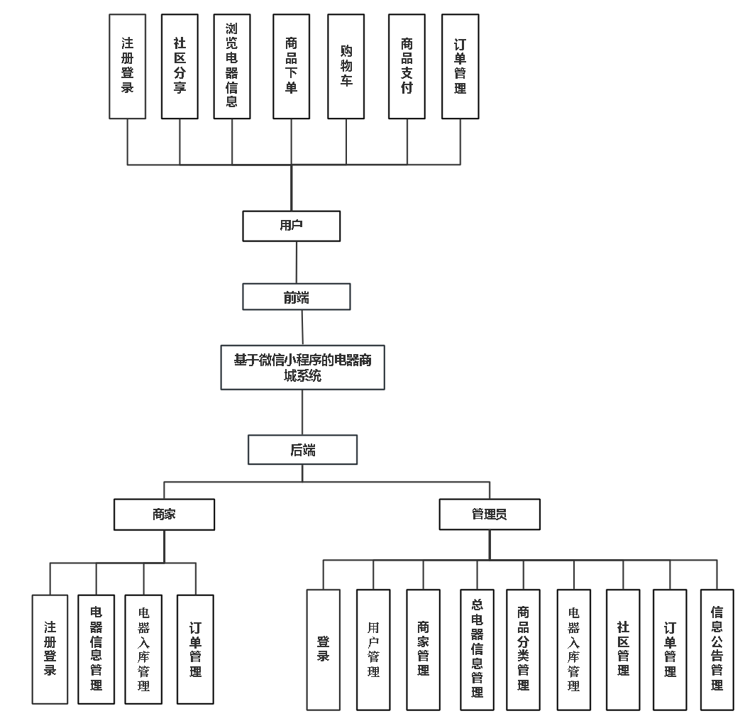图4-3 系统功能模块图4.4 系统流程图设计当用户进入小程序可以先预览商品和公告信息，也可以进行用户登录等操作。在登录状态下，当用户搜索商品后可点击进入详情介绍页了解该产品的详情信息，然后可以加入购物车或者直接下单。同时，用户也可以进行查看自己的个人信息、地址信息、订单信息和购物车信息、社区经验分享等操作。而在未登录状态下，用户不可以进行将商品加入购物车或下单商品等操作。若用户未注册账号则需选择注册功能，填写账号、密码及其他必要信息。系统通过后端PHP进行身份验证，确保信息的合法性和安全性。成功注册后，用户可以使用账号和密码登录系统，随后可修改个人信息、填写地址信息、充值并开始购物。整个流程注重用户隐私保护，确保数据安全。用户系统操作流程设计如图4-4所示。图4-4 用户系统操作流程图

4.2 数据库设计
在系统整体架构确定并实现后，数据库作为支撑系统运行的关键组成部分，需要进行全面的设计与规划。根据各功能模块的具体数据需求，应科学设计数据库结构，包括数据表的合理构建、相关实体的配置以及实体间关系的明确定义。在该小程序中，通过E-R模型创建实体类，分析实体之间的关系，并设计数据库表。
- 总体ER图。如图4-5所示：

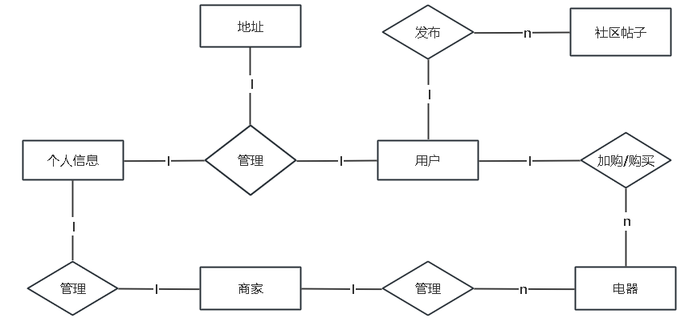
图4-5 总体er图

4.2.1 数据库实体属性图设计
（1）用户信息属性图如下所示：

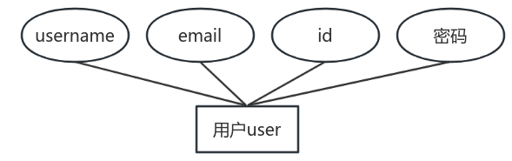
图4-2 用户信息实体属性图
- 管理员信息属性图如下所示：

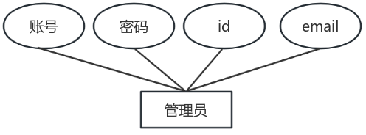
图4-3 管理员信息实体属性图

（3）商品信息属性图如下所示：

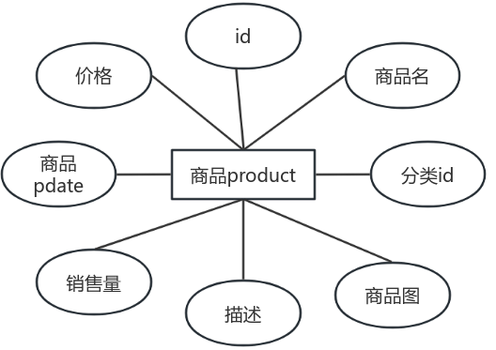
图4-4 商品信息实体属性图

（4）商品分类信息属性图如下所示：

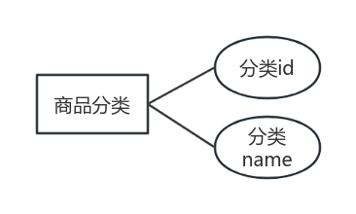
图4-5 商品分类信息实体属性图

（5）订单信息属性图如下所示：

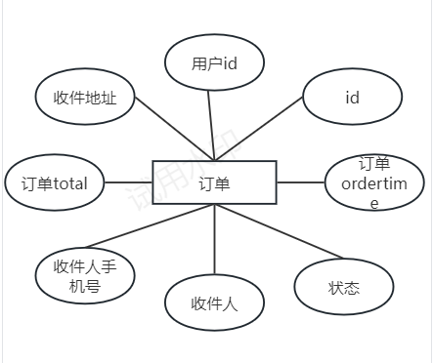
图4-6 订单信息实体属性图

（6）地址信息属性图如下所示：

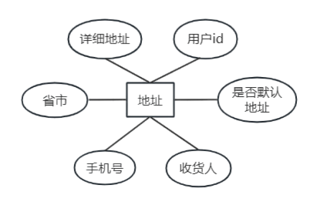
图4-7 地址信息实体属性图

4.2.2 数据表设计
（1）用户表主要用于存储用户信息，具体设计如下所示：

表 4-1 用户表
列名 | 类型 | 长度 | 允许空 | 是否主键 | 说明
id | int | 10 | 否 | 是 | 用户id
tel | varchar | 10 | 是 | 否 | 账户号
pwd | varchar | 20 | 是 | 否 | 密码
username | varchar | 20 | 是 | 否 | 用户名

（2）商品表主要用于存储商品信息，具体设计如下所示：

表 4-2 商品表
列名 | 类型 | 长度 | 允许空 | 是否主键 | 说明
id | int | 10 | 否 | 是 | 商品ID
name | varchar | 255 | 是 | 否 | 商品名称
image | varchar | 255 | 是 | 否 | 商品图片
spec | varchar | 2048 | 是 | 否 | 商品描述
price | double | 10 | 是 | 否 | 价格
total_sales | int | 10 | 是 | 否 | 总销量
kucun | int | 10 | 是 | 否 | 商品库存
body | varchar | 255 | 是 | 否 | 详情页图片

（3）商品分类表要用于存储商品分类信息，具体设计如下所示：

表 4-3 商品分类表
列名 | 类型 | 长度 | 允许空 | 是否主键 | 说明
id | int | 10 | 否 | 是 | 分类ID
name | varchar | 255 | 是 | 否 | 分类名称
Spec | varchar | 255 | 是 | 否 | 分类描述

（4）订单表要用于存储订单信息，具体设计如下所示：

表 4-4 订单表
列名 | 类型 | 长度 | 允许空 | 是否主键 | 说明
userid | int | 10 | 否 | 是 | 用户ID
openid | varchar | 255 | 是 | 否 | 用户openID
usertext | int | 255 | 是 | 否 | 用户留言
productid | int | 10 | 是 | 否 | 商家ID
count | int | 10 | 是 | 否 | 购买数量
addressid | int | 10 | 是 | 否 | 地址ID
dindanbiaohao | varchar | 255 | 是 | 否 | 订单编号

（5）地址表要用于存储地址信息，具体设计如下所示：

表 4-5 地址表
列名 | 类型 | 长度 | 允许空 | 是否主键 | 说明
userid | int | 10 | 否 | 是 | 用户ID
addressid | int | 10 | 是 | 否 | 地址ID
city | varchar | 255 | 是 | 否 | 省市
aname | varchar | 64 | 是 | 否 | 收货人
address | varchar | 512 | 是 | 否 | 详细地址
aphone | varchar | 11 | 是 | 否 | 电话
adefaultaddress | varchar | 2 | 是 | 否 | 是否默认地址

5 系统实现

5.1 前台实现

5.1.1 手机验证码登录
Django短信验证码的实现:首先在阿里云购买短信服务，并创建接入密钥，创建成功后会给一个ID和秘钥，然后在控制台短信服务里申请签名和模板，然后执行以下命令，安装阿里云SDK核心库：pip install aliyun-python-sdk-core。
后端拿到用户手机号之后，调用生成验证码的函数然后传给send_sms函数进行验证码的发送并返回发送状态，如果发送成功，则把验证码和状态码发送到前端并进行校验。登录页面如下：

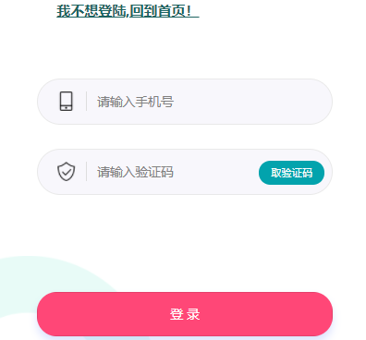
图5-1 登录页面

5.1.2 首页显示
首页的架构主要由搜索框、轮播图和商品分类等构成，用户在主页可以搜索想要的商品，也可以快速查看商品分类。首页顶部的智能搜索框，背后依托的是Django框架的Object-Relational Mapping(ORM)技术。用户输入关键词后，ORM机制能高效地将SQL查询转化为Python代码，实现对商品数据库的快速检索。这不仅极大提升了搜索响应速度，还确保了查询过程的安全性，让用户几乎在瞬间即可获取到与搜索词匹配的菜品信息，享受流畅的搜索体验。轮播图区域充分利用了Django的模板引擎功能，使得前端设计师能够轻松定义和修改页面布局，而开发者则专注于处理数据逻辑。后台根据营销策略或用户行为分析，动态生成轮播图数据，再通过模板引擎无缝嵌入到首页，展现最新、最受欢迎的菜品推荐或促销活动。这种前后端分离的设计，保证了页面的美观与数据的实时性，提升了用户体验。首页展示如下：

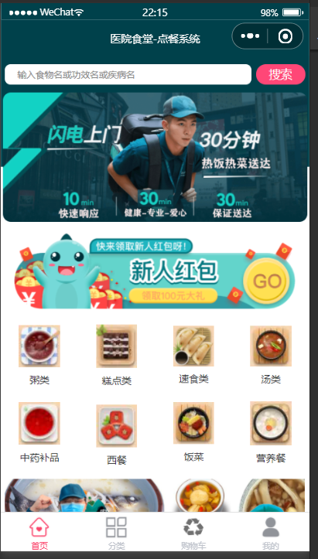
图5-2 首页页面

5.1.3 分类显示
分类页面显示产品类别和不同类别中包含的产品。用户可以通过分类快速找到自己想要的产品。分类模块展示了Django框架在处理复杂数据结构上的优势。通过定义清晰的视图函数和URL路由，每个分类项都能够准确对应到后端的数据模型，用户点击相应分类时，Django快速响应并返回该类别的详细商品列表。这种分层架构不仅简化了代码维护，也确保了分类加载的高效与准确，用户能够一目了然地浏览和选择，满足个性化饮食需求。分类页面如下所示：

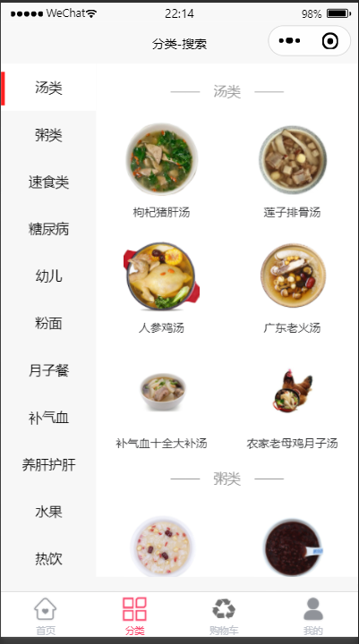
图5-3 分类页页面

5.1.4 购物车页面
用户在小程序首页加购商品时，系统首先会检测用户的登录状态，如果检测到用户是未登录状态，则无法加购商品，并且弹出请用户登录系统提示。加购成功的商品，将在购物车页面显示该商品的相关信息，包括图片和价格。在购物车页面上，产品的数量可以增加或减少。通过Ajax异步请求添加至购物车中，无需刷新页面，极大地提升了用户的操作连贯性。此过程背后，Python脚本通过Django的视图函数接收请求，利用session技术安全地存储用户购物车信息，确保数据的即时更新与持久化，即便是跨页面操作也能无缝衔接。用户核对所需产品，完成最终结算。用户确认购物车内商品无误后，点击“去结算”按钮，程序即刻汇总商品总价，包括应用任何优惠券或折扣，并跳转至支付页面。这一过程中，Django的ORM系统高效地处理数据库查询，计算出精确的订单总额，同时整合支付接口，支持多种支付方式，确保交易过程安全可靠。结算页面还会清晰展示订单详情，包括商品列表、单价、数量及总计，让每一笔消费都明明白白。购物车页面如下：

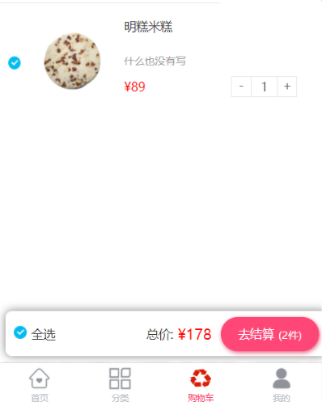
图5-4 购物车页面

5.1.5 个人信息页
个人信息页面所包含的功能如下所示：

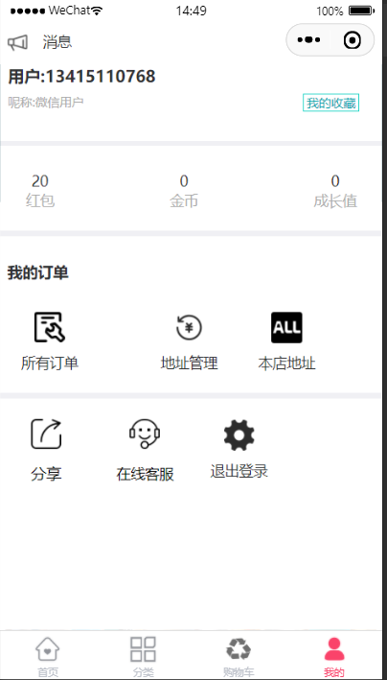
图5-5 个人信息页面

5.1.6 地址管理
地址管理页面主要的功能为新添地址，通过直观的表单设计，用户可以输入详细的收货信息，包括收件人姓名、手机号码、所在地区（省市区三级联动选择，提升输入效率）、详细地址以及可选的标签（如“家”、“公司”），确保配送的精确无误。Python后端通过Django的表单验证机制，对输入数据进行严格的格式检查与合法性校验，有效防止错误或恶意数据的提交，保障系统的安全稳定。如下所示：

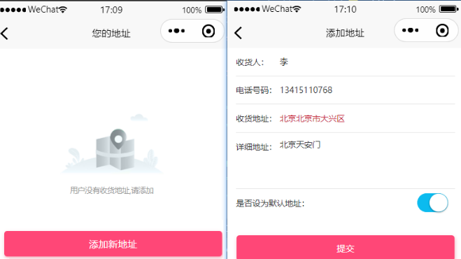
图5-6 地址管理页面

5.2 后台实现
Django的内置后端管理可以快速管理数据，其功能主要服务于管理员，实现了用户管理、分类管理、商品管理以及订单管理的一系列增删改查操作。后台登录页面如下：

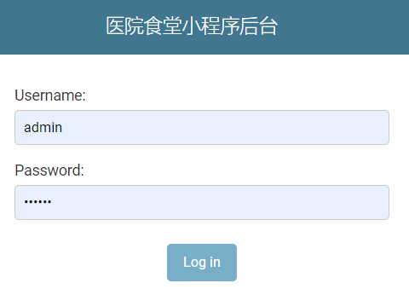
图5-7 后台登录页面

5.2.1 用户管理模块
Django后台系统可以对用户进行管理，如下图所示：

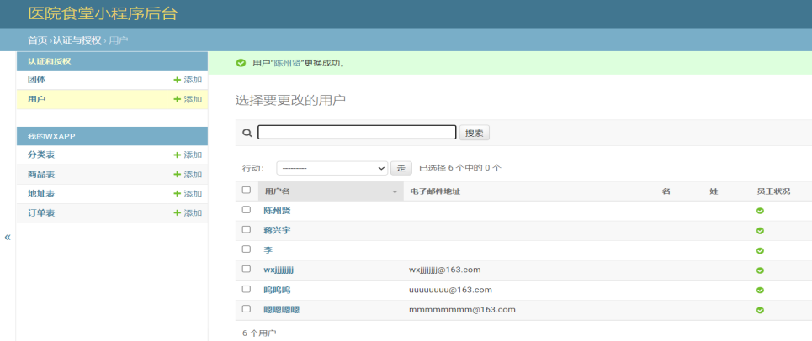
图5-8 用户管理页面

5.2.2 商品分类管理模块
后台商品分类表页面如下图所示：

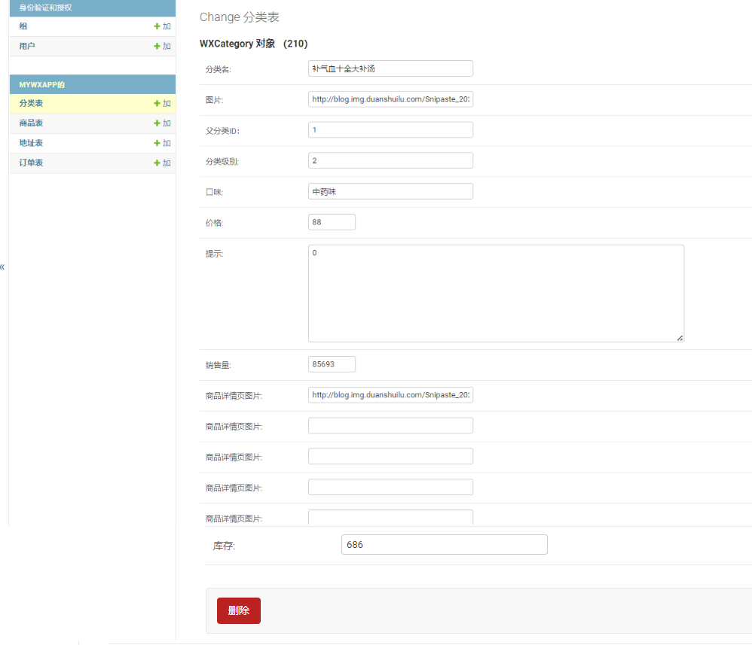
图5-9 商品分类表页面

（1）在models.py文件中新建商品分类表并定义字段，部分代码如下：
class WXCategory(models.Model):
title=models.CharField('分类名',null=True,blank=True,max_length=300)
small_image = models.CharField('图片', max_length=1000, null=True, blank=True)
parent_id = models.CharField('父分类id', max_length=1000, null=True, blank=True)
#是第几级分类从1开始
fenlenjibie=models.CharField('分类级别',max_length=1000, null=True, blank=True）
#下面是扩展商品表混合一起
kouwei=models.CharField('口味', max_length=1000, null=True, blank=True)
price=models.IntegerField('价格',null=True,blank=True,default=89) #现价
spec=models.TextField('提示',null=True,blank=True,default="None")#描述
total_sales=models.IntegerField('销售量',null=True,blank=True,default=0) #总销量
bodyA = models.CharField('商品详情页图片',null=True,blank=True,max_length=3000,default='')#图床图片链接
bodyB = models.CharField('商品详情页图片',null=True,blank=True,max_length=3000,default='')#图床图片链接
（2）到view.py文件中导入模型类到所有的表中，方便后台直接进行增删查改，部分代码如下：
#取分类
class WXCategoryseraaa(serializers.ModelSerializer): #并说明序列化所有字段
class Meta:
model = WXCategory
fields = "__all__"
depth = 1 # 深度为1
def allcategoryabc(request):
mydata=WXCategory.objects.filter(fenlenjibie='1')
serializer = WXCategoryseraaa(mydata, many=True) # 序列化
kkk = json.dumps(serializer.data).encode('utf-8').decode('unicode_escape')
return HttpResponse(kkk)
#增加分类
def gotoaddcategory(request,id):
WXCategory.objects.create(title=id,parent_id=0,fenlenjibie=1)
return HttpResponse("200")
def detelegotoaddcategory(request,id):#删除分类
userphone=id
WXCategory.objects.filter(id=userphone).delete()
return HttpResponse("200")
#修改分类
def xiugaifenlei(request,nid,iid):
print(iid,nid)
# userphone=id
# WXCategory.objects.filter(id=userphone).delete()
WXCategory.objects.filter(id=iid).update(title=nid)
return HttpResponse("200")

5.2.3 商品管理模块
后台商品表页面如下图所示：

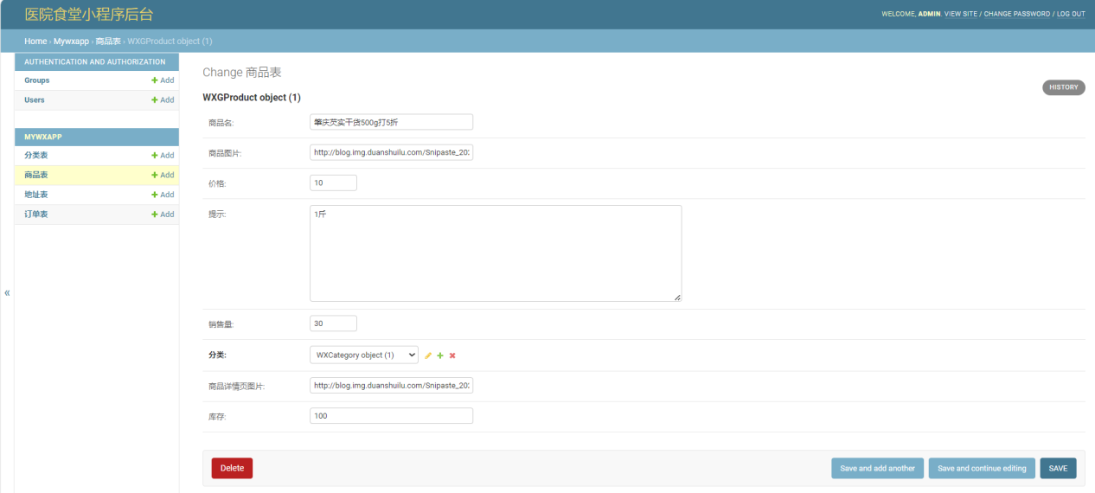
图5-10 商品表页面

在models.py文件中新建商品表并定义字段，部分代码如下：
#商品表
class WXGProduct(models.Model):
name=models.CharField('商品名',null=True,blank=True,max_length=300)
small_image=models.CharField('商品图片',null=True,blank=True,max_length=3000)#图床图片链接
price=models.IntegerField('价格',null=True,blank=True,default=89) #现价
spec=models.TextField('提示',null=True,blank=True,default="None")#描述
total_sales=models.IntegerField('销售量',null=True,blank=True,default=0) #总销量
category=models.ForeignKey(verbose_name='分类',to=WXCategory,on_delete=models.DO_NOTHING)
body = models.CharField('商品详情页图片',null=True,blank=True,max_length=3000)#图床图片链接
kuchun=models.CharField('库存',null=True,blank=True,max_length=30000)
# def __str__(self):
#return self.name
class Meta:
ordering=['id']
verbose_name = '商品表'
verbose_name_plural = '商品表'
#同样到view.py文件中注册分类表。
admin.site.register(WXGProduct) #注册商品表

5.2.4 订单管理模块
后台订单表页面如下图所示

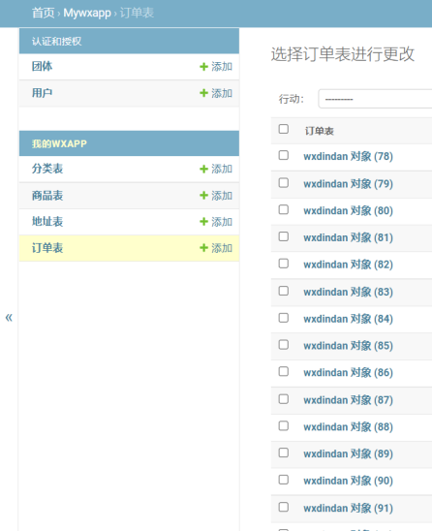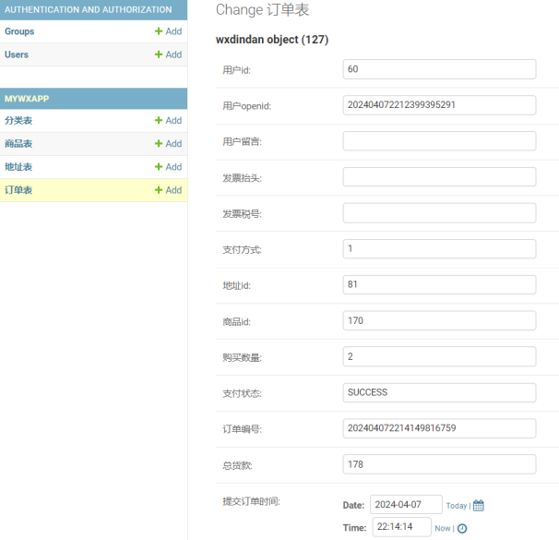

图5-11 订单表页面

在models.py文件中新建订单表并定义字段，部分代码如下：
class wxdindan(models.Model):
wxuserid= models.CharField('用户id',max_length=1000,null=True,blank=True)#用户id
wxopenid=models.CharField('用户openid',max_length=1000,null=True,blank=True)#用户openid
wxusertext=models.CharField('用户留言',max_length=1000,null=True,blank=True)
fapiao=models.CharField('发票抬头',max_length=1000,null=True,blank=True)
fapiaohaoma=models.CharField('发票税号',max_length=1000,null=True,blank=True)
paymode=models.CharField('支付方式',max_length=1000,null=True,blank=True,default=1)#默认为微信支付
addressid= models.CharField('地址id',max_length=1000,null=True,blank=True)#地址id
productid=models.CharField("商品id",max_length=1000,null=True,blank=True)
同样到view.py文件中注册分类表。
admin.site.register(wxdindan) # 注册订单表。

6 系统测试

6.1 用户登录测试
用户登录测试用例如下所示：

表6-1 用户模块测试用例表
用例编号 | 操作过程及数据 | 预期结果 | 测试结果 | 通过
001 | 点击我的界面、输入11位号码、点击获取验证码、输入手机收到的验证码并点击登录。 | 登录成功并跳转到首页。 | 与预期结果一致。 | 是
002 | 进入我的界面、输入11位号码、点击获取验证码、输入错误的验证码并点击登录。 | 显示验证码不正确，请重新获取。 | 与预期结果一致。 | 是

6.2 前台页面测试
访问首页后，用户首先点击底部导航栏中的“分类”选项，继而在左侧页面中选取任意一个商品类别。一旦确定类别，右侧页面将即时呈现该类别下涵盖的所有商品。经过对此功能的反复测试验证，该模块被证实能够精准无误地执行上述商品分类展示操作。

表6-2 首页浏览测试用例表
用例编号 | 测试用例描述 | 操作过程及数据 | 预期结果 | 测试结果 | 通过
001 | 首页浏览测试用例 | 后台上传数据到数据库填写账号、观察前台是否渲染出数据库中数据。 | 首页显示该数据。 | 与预期结果一致。 | 是
002 | 轮播图测试用例 | 进入首页，鼠标移入移出轮播图，点击轮播图 | 鼠标移入时，轮播图停止切换，鼠标移出时，轮播图自动循环切换。 | 与预期结果一致。 | 是

6.3 商品管理测试
对商品添加模块准备的商品名、商品图片、价格、提示、销售量、库存。其中类别选取通过下拉列表框实现，用户点击选择所需类别，图片单击上传图片后，找到图片的地址点击确定就可以上传，单击添加按钮，执行添加操作，数据提交后，就完成了商品的添加。之后，进行了几项测试，如漏填了几项数据、上传图片格式不正确，这些数据的操作结果都是失败的。

表6-3 商品管理测试用例表
用例编号 | 测试用例描述 | 操作过程及数据 | 预期结果 | 测试结果 | 通过
001 | 删除商品 | 点击删除按钮。 | 弹出操作成功文字，列表中该商品数据消失。 | 与预期结果一致。 | 是
002 | 查询商品 | 在搜索框输入文字，点击查询。 | 系统只会显示商品名中包含该文字的商品。 | 与预期结果一致。 | 是
003 | 添加商品 | 进入后台，点击商品表，点击Add，输入商品相关信息，点击确定。 | 弹出添加成功文字，列表中出现新添加的商品。 | 与预期结果一致。 | 是
004 | 修改商品 | 点击商品表，选择一个商品，修改商品价格，点击保存。 | 弹出修改成功文字，列表该商品价格修改成功。 | 与预期结果一致。 | 是

6.4 订单管理测试
本系统还不能实现真正意义上的支付功能，提交订单即显示支付成功,生成订单后就直接发送到后端。

表6-4 订单管理测试用例表
用例编号 | 测试用例描述 | 操作过程及数据 | 预期结果 | 测试结果 | 通过
001 | 删除订单 | 点击删除按钮。 | 弹出操作成功文字，列表中该订单数据消失。 | 与预期结果一致。 | 是
002 | 添加订单 | 在购物车页面，勾选要购买的商品，选择收货地址，点击下单。 | 弹出操作成功文字，购物车中该商品消失，订单页新增订单信息。 | 与预期结果一致。 | 是
003 | 修改订单创建时间 | 选择一个订单，修改订单提交时间点击保存。 | 弹出保存成功文字，列表中该订单提交时间修改完成。 | 与预期结果一致。 | 是

6.4 测试结论
综合上述测试结果，本系统达到了预期的开发目标，在功能、性能和安全性方面均有较好的表现。但过程中也发现了一些问题需要改进，比如卡顿现象在特殊情况下也会出现。该项目将根据测试结果和改进意见，对用户体验和系统表现进行优化改进。

7 总结
该系统基本上满足了医院食堂点餐的需求。UI界面上做到简单便于理解，
系统方面上做到了检测用户是否登录，从而避免了一些因用户操作不当的错误。
采用了前后端分离开发，由于本人项目经验不足，引用了很多第三方组件，
文件层级并不是做到很完美，以及代码的格式和语义化也不是很标准，数据库的
设计和理解也不是很全面，希望在完成此项目之后能够不断改进。
在开发的过程中也碰到了很多困难，比如前后端的对接，以及项目的进度把控都不是很好，遇到了很多技术上的困难，通过请教老师和同学，顺利解决了许多难题，最终顺利地完成了毕业设计。
通过本次毕业设计，我不仅深化了对Python语言、Django框架以及MySQL数据库开发技术的理解，更显著提升了自身的编程思维与实战技能。这项工作不仅是对我大学阶段知识掌握程度的全面考核，更是我迈向社会、投身实际工作之前极为珍贵的历练与经验积累。

